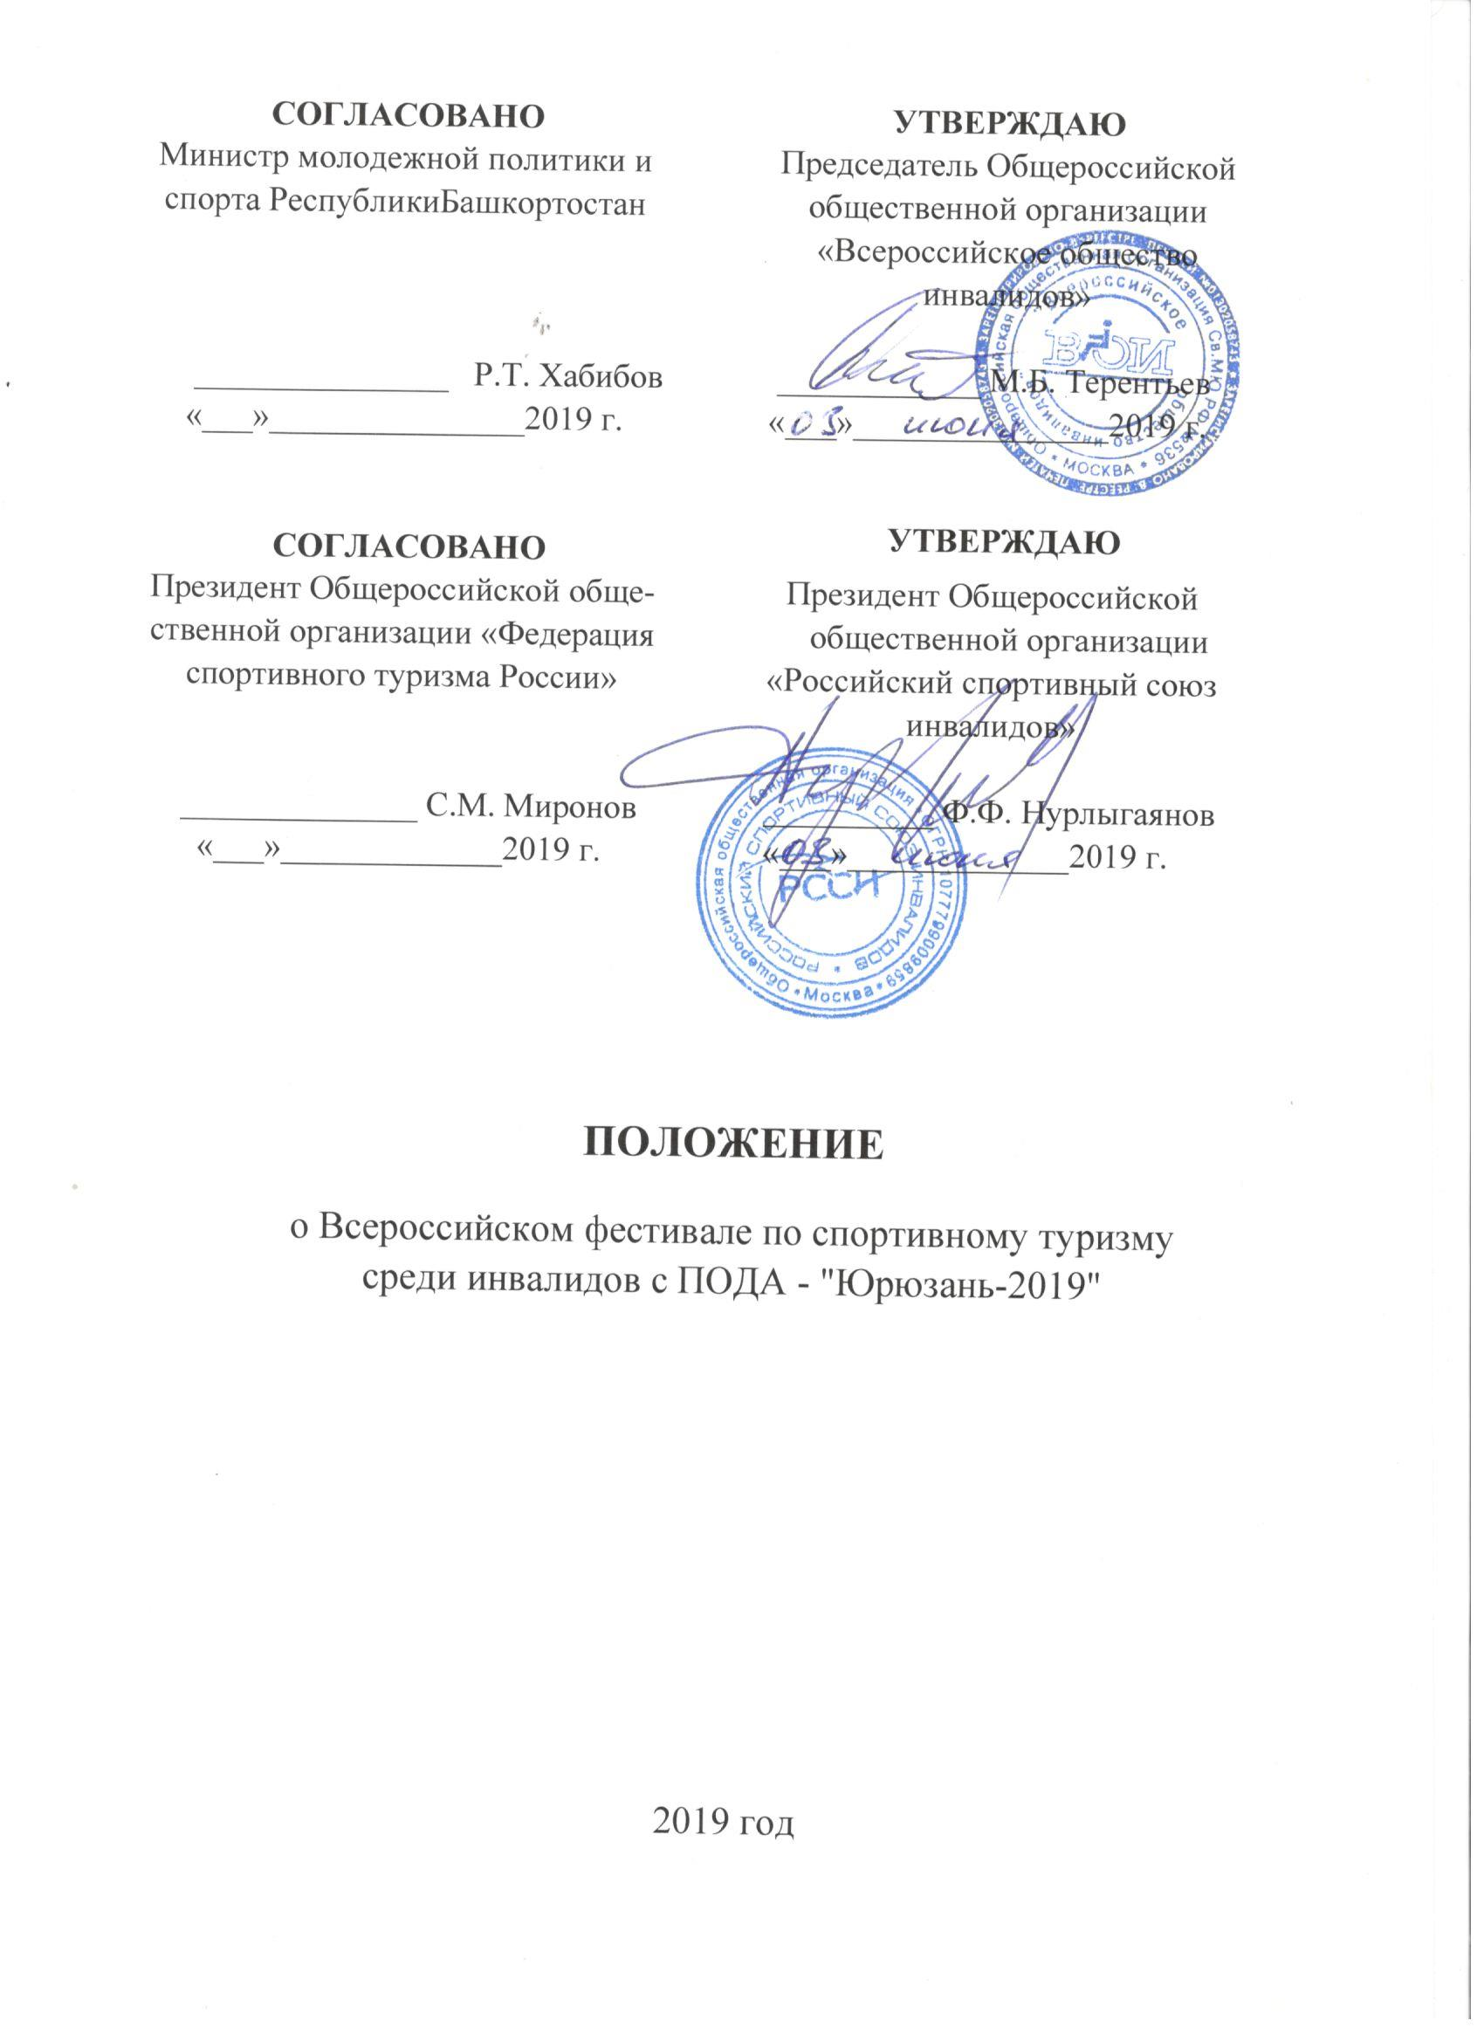
Всероссийский фестиваль по спортивному туризму среди инвалидов ПОДА «Юрюзань – 2019» (далее – Мероприятие) проводится в соответствии с утвержденным Планом мероприятий Центрального правления Всероссийского общества инвалидов на 2019 г. и Всероссийским сводным календарным планом физкультурных и спортивных мероприятий среди инвалидов на 2019 г. п. 22, утвержденный Министерством спорта Российской Федерации, Министерством просвещения Российской Федерации, Министерством науки и высшего образования Российской Федерации, Министерством труда и социальной защиты Российской Федерации.
В рамках Мероприятия проводятся соревнования по видам спорта:

Спортивный туризм, дистанция – водная – байдарка /лодка 1 | ВРВС 0840171411Я
Спортивный туризм, дистанция – водная – катамаран 4 | ВРВС 0840191411Я
Спортивный туризм, дистанция - на средствах передвижения | ВРВС 0840141811Я
Спортивный туризм, дистанция – горная – связка | ВРВС 0840101411Я
I. ЦЕЛИ И ЗАДАЧИ
Мероприятие проводится с целью:
- содействия физическому и духовному воспитанию и реабилитации людей с инвалидностью в России средствами физической культуры и спорта;
- развития и пропаганды физической культуры и спорта среди людей с инвалидностью;
- укрепления связей между физкультурно-спортивными организациями инвалидов;
- активизация деятельности организаций, проводящих работу по реабилитации, адаптации к жизни и интеграции инвалидов в обществе.
Основными задачами Мероприятия являются:
- привлечение людей с инвалидностью к занятиям физкультурой и спортом, повышение их двигательной активности;
- отработка принципов и методов организации соревнований по спортивному туризму среди людей с инвалидностью;
- повышения уровня спортивной подготовки участников;
- выявления сильнейших команд и участников.
II. ВРЕМЯ И МЕСТО ПРОВЕДЕНИЯ
Мероприятие проводится с 10 по 15 июля 2019 г. в районе пос. Малояз, Республика Башкортостан, день приезда 10 июля, день отъезда 15 июля.
- ОРГАНИЗАТОРЫ МЕРОПРИЯТИЯ
Общее руководство Мероприятием осуществляют Всероссийское общество инвалидов (далее - ВОИ), Федерация спортивного туризма России (далее - ФСТР), Министерство молодёжной политики и спорта Республики Башкортостан.
Подготовку мероприятия осуществляют Российский спортивный союз инвалидов (далее - PCCИ) и Оргкомитет, сформированный РССИ. Непосредственное проведение мероприятия осуществляет Главная судейская коллегия (далее - ГСК) сформированная РССИ и утвержденная ФСТР.
Поддержку в проведении мероприятия оказывают Башкирская Республиканская организация общероссийской общественной организации «Всероссийское общество инвалидов» (далее – БРО ВОИ), Благотворительный фонд им. В.Л. Засова г. Уфа, ООО «Социум» г. Уфа.
- ТРЕБОВАНИЯ К УЧАСТНИКАМ И УСЛОВИЯ ИХ ДОПУСКА
К участию в Мероприятии допускаются команды субъектов Российской Федерации, состоящие из спортсменов-инвалидов с поражением опорно-двигательного аппарата в возрасте от 18 до 60 лет (далее - Участники) с нарушениями, которые являются визуально фиксируемыми маркерами разделения спортсменов по спортивным классам ПОДА.
В случае отсутствия команд допускаются индивидуальные участники. От одного Субъекта Российской Федерации может быть заявлена одна сборная команда, от Субъектов Российской Федерации активно развивающих спортивный туризм инвалидов, а именно Республика Башкортостан, Оренбургская область и Челябинская область – по две сборных команды.
Рекомендуемый состав команды, участвующей в соревнованиях:
- инвалид-колясочник - 2 чел. (муж. + жен.) и индивидуальные сопровождающие- 2 чел.;
- инвалид 2 гр. - 2 чел. (муж. + жен.), не нуждающиеся в сопровождающих;
- инвалид 3 гр. - 2 чел. (муж. + жен.).
Максимальный состав 11 человек, в том числе 1 – руководитель команды, 1 – тренер, 1 судья, 6 – спортсменов, 2 – сопровождающих инвалидов-колясочников. Минимальный состав команды неограничен. Допускается индивидуальное участие инвалидов в соответствующих номинациях.
Участие членов команд допускается только в соревнованиях своей подгруппы: колясочник участвует в соревнованиях среди колясочников и т.д.
Каждая команда - участница должна иметь единую форму с нанесением принадлежности к стране или субъекту Российской Федерации (или организации инвалидов). Спортивная форма и экипировка Участников должна соответствовать требованиям соответствующих спортивных дисциплин.
В Мероприятии участвуют инвалиды, имеющие допуск врача к соревнованиям и проживанию в полевых условиях. Лица, участвующие в соревнованиях по водному туризму, должны иметь сохранные дыхательные рефлексы и должны быть способны держаться на воде в спасательном жилете в правильном положении.
Каждый частник должен быть включен в Заявку на страхования жизни и здоровья от несчастных случаев (Приложение №4) и иметь при себе полис обязательного медицинского страхования.
Каждый участник с нарушениями соматического здоровья должен иметь при себе индивидуальные лекарства (с учетом специфики имеющихся заболеваний) с указанием (на отдельном листке) дозировок и особенностей приема препарата. Участники, принимающие медицинские препараты, должны поставить об этом в известность врача соревнований с указанием дозировок и особенностей приема препаратов. Руководитель команды или тренер должны знать место хранения препаратов.
К соревнованиям не допускаются:
* Лица, у которых во время соревнований может возникнуть обострение сопутствующего заболевания (помимо основного заболевания - ПОДА), что может вызвать потребность в оказании неотложной медицинской помощи (сахарный диабет, эпилепсия, нарушение свертываемости крови, сердечная недостаточность, и т.д.).
* Лица с психическими заболеваниями.
VI. ПРОГРАММА МЕРОПРИЯТИЯ
1-й день 10 июля
Прибытие и размещение участников, инструктаж по правилам поведения и проживания в лагере.
10.00 - 20.00 работа мандатной комиссии;
20.00 - совещание ГСК с представителями команд по итогам работы мандатной комиссии.
2-й день 11 июля
Знакомство с дистанциями. Инструктаж по технике безопасности на соревнованиях.
Учебно-методический судейский семинар для судей СС3К.
Тренировочные занятия. Квалификация.
Тестовые соревнования на отдельных дистанциях.
20.00 - совещание ГСК с представителями команд, жеребьевка.
21.00 – представление и визитные карточки команд.
3-й день 12июля
Соревнования.
Открытие соревнований в 13.00.
21.00 - совещание ГСК с представителями команд по итогам дня соревнований.
4-й день 13 июля
Соревнования.
Посещения участникам Туриады социокультурного мероприятия на территории Санатория «Янган-Тау», посвященное национальному земледельческому празднику – Сабантуй.
21.00 - совещание ГСК с представителями команд по итогам дня соревнований.
5-й день 14 июля
Подведение итогов. Обсуждение Правил соревнований по спортивному туризму среди инвалидов.
Закрытие Мероприятия. Награждение.
6-й день 15 июля
Экологический час. Отъезд.
Условия соревнований высылается командам (участникам), приглашенным к участию в соревнованиях, за 2 недели до начала соревнований. Условия прохождения дистанций будут выдаваться за 2 часа перед стартом.
Главная судейская коллегия оставляет за собой право изменять программу соревнований или условия проведения отдельных этапов в соответствии с погодными условиями и иными обстоятельствами на местности, использовать транспорт команд, их суда и другое снаряжение для обеспечения безопасности и проведения спасательных работ.
VII. ПОДВЕДЕНИЕ ИТОГОВ
Подведение итогов осуществляется в соответствии с действующими правилами соревнований по соответствующим видам спорта (с учетом специфики участников) и Условиями соревнований.
По результатам соревнований подводится зачет на отдельных дистанциях. По общим результатам соревнований проводится общекомандный зачет. При равенстве баллов преимуществом пользуется команда с наименьшей суммарной группой инвалидности участников – призеров.
На дистанции «Туризм на средствах передвижения» проводится личный зачет. На дистанции «Водный туризм» проводится командный зачет (экипаж) в классе судов «Катамаран 4х местный» и личный зачет в классе судов «Лодка». На дистанции «Горный туризм» проводится личный зачет и зачет в номинации "Смешанные связки": мужчина 2 гр. инв. + женщина 3 гр. инв., или мужчина 3 гр. инв. + женщина 2 гр. инв. Один человек может принять участие только в одной связке.
При проведении личного зачета участники делятся на классы по заболеваниям (Приложение 1А). При отсутствии кворума зачет проводится в объединенных группах, например, среди инвалидов-колясочников объединяются спинальники и ампутанты, либо в рамках одной номинации объединяются мужчины и женщины (при этом вводятся поправочные коэффициенты).
Общекомандный зачет проводится по сумме баллов за места, полученные участниками на отдельных дистанциях.
Среди лиц с общими заболеваниями проводятся соревнования по горному туризму в личном зачете, однако в общекомандный зачёт результат данных соревнований не идет.
Участники и команды, занявшие 1, 2 и 3 место в отдельных видах соревнований, награждаются дипломами и медалями. Команды, занявшие призовые места в общекомандном зачете, награждаются кубками.

IX. ФИНАНСИРОВАНИЕ
Расходы, связанные с организацией и судейством соревнований, питанием и страхованием участников на Мероприятии, трансфер участников от станции Кропачево и аэропорта г. Уфа до места проведения Мероприятия и обратно производятся в рамках сметы центрального фонда ВОИ по статьям на данное Мероприятие.
Расходы по командированию участников (проезд к месту проведения Мероприятия и обратно, суточные в пути, страхование в пути), прокат личного и командного снаряжения за счет командирующих организаций.
Оргкомитет мероприятия в исключительном случае может рассмотреть вопрос возмещения транспортных расходов (проезд к месту проведения соревнований и обратно) отдельным участникам мероприятия.
Х. ОБЕСПЕЧЕНИЕ БЕЗОПАСНОСТИ УЧАСТНИКОВ И ЗРИТЕЛЕЙ,
МЕДИЦИНСКОЕ ОБЕСПЕЧЕНИЕ
1. Основанием для допуска спортсмена к мероприятию по медицинским заключениям является именная заявка с отметкой «Допущен» напротив каждой фамилии спортсмена с подписью врача и заверенная его личной печатью, с расшифровкой ФИО врача в конце заявки. Заявка должна быть заверена печатью государственной медицинской организации, допустившей спортсмена. Медицинский осмотр участников осуществляется не ранее одного месяца до участия в мероприятии.
Оказание скорой медицинской помощи на соревнованиях осуществляется в соответствии с приказом Министерства здравоохранения и социального развития РФ от 09.08.2010 г. № 613н «Об утверждении порядка оказания медицинской помощи при проведении физкультурных и спортивных мероприятий».
2. Ответственность за безопасность соревнований несут: проводящие организации (подготовительные работы), судейская коллегия (на трассах - во время соревнований и демонстрации дистанций), руководители команд и участники (вне соревнований, включая тренировки). Ответственность за безопасность на отдельных этапах соревнований несут члены соответствующей судейской бригады – при условии соблюдения участниками Правил безопасности и выполнения указаний судей.
3. Руководители команд и участники несут персональную ответственность за соблюдение дисциплины и правил техники безопасности на трассах, в базовом лагере, во время досуговых и иных мероприятий.
4. В целях обеспечения безопасности соревнований на опасных участках трасс организуется судейская страховка и ограждение.
5. Безопасность прохождения участков дистанций вне судейской страховки обеспечивается командами и участниками самостоятельно.
6. Ответственность за безопасность зрителей на отдельных этапах соревнований несут члены соответствующей судейской бригады – при условии выполнения зрителями Правил безопасности и нахождении в специально отведенной зоне.
7. Команды должны иметь снаряжение, соответствующее требованиям безопасности и удовлетворяющее Условиям соревнований. Ответственность за безопасность привозного снаряжения несут руководители команд и командирующие организации. Список снаряжения высылается командам (участникам), допущенным до участия в соревнованиях, за 2 недели до начала соревнований.
8. Ответственность за соответствие здоровья членов команд требованиям, предъявляемым к участникам соревнований, несут выпускающие региональные организации и медицинские учреждения.
9. Перед началом соревнований каждый участник расписывается в ознакомлении с правилами безопасности, признавая опасность проводимых соревнований, обязуясь соблюдать правила безопасности, и беря на себя ответственность за свою жизнь и здоровье в случае нарушения правил безопасности, невыполнения указаний судей или воздействия природных факторов непреодолимой силы.
10. Во время Мероприятия запрещается распитие спиртных напитков и употребление иных средств, дестабилизирующих психику и состояние организма.
XI. УСЛОВИЯ ПРИЕМА КОМАНД
1. Условия размещения. Команды размещаются в полевых условиях, проживание в палатках, приготовление пищи силами команд на костре. Допускается приготовление пищи на горелках (на инвентаре команд). Продукты питания выдаются руководителю команды представителем комендантской бригады, ответственным за питание. Место установки палаток и расположения костра согласовывается с комендантом лагеря и сдается ему по окончанию соревнований.
2. Общее и личное снаряжение для участия в соревнованиях на дистанциях, относящихся к дисциплине «Водный туризм»- судейское. Снаряжение для участия в соревнованиях, относящихся к дисциплинам «Горный туризм», «На средствах передвижения» – командное.
Команды на водной дистанции могут использовать свои суда типа катамаран в рамках установленных габаритов судна: длина 4,5 м и ширина 2,0 м (не менее) с заранее установленными креплениями и приспособлениями. Суда принимаются (допускаются до соревнований) технической комиссией.
3. Представитель команды обеспечивает сохранность снаряжения и личных вещей членов команды во время соревнований и тренировок.
XII. СТРАХОВАНИЕ УЧАСТНИКОВ
Страхование жизни и здоровья участников Мероприятия от несчастного случая проводится за счет Организаторов Мероприятия в соответствии со своевременно поданной заявкой на страхование (Приложение №4).
Участие в Мероприятии осуществляется только при наличии договора (оригинал) о страховании от несчастных случаев, жизни и здоровья.
XIII. ПОДАЧА ЗАЯВОК
Предварительная заявка на участие в Мероприятии оформляется согласно Приложению №1, направляется в РССИ до 20 июня 2019 г. по электронной почте rssi@voi.ru.Техническая заявка на участие в Мероприятии оформляется согласно Приложению №2, направляется в РССИ до 20 июня 2019 г. по электронной почте rssi@voi.ru.
Именная заявка на участие в Мероприятии оформляется согласно Приложению №3, и предоставляется руководителем команды в Мандатную комиссию в день регистрации в 2-х экземплярах.
Сведения для страхования участников Мероприятия от несчастных случаев, жизни и здоровья Приложение №4 необходимо направить в срок до 20 июня 2019 г/ по электронной почте rssi@voi.ru, вместе со следующими документами:
- копия паспорта (разворот страниц 2-3 и прописка);
- копия справки МСЭ / ВТЭК (с оборотом).
Сведения о приезде и отъезде участников Мероприятии оформляются согласно Приложению №5, направляется в БРО ВОИ до 24 июня 2019 г. по электронной почте voi-ufa1@narod.ru, копия rssi@voi.ru.
В мандатную комиссию представляются следующие документы:
- именная заявка на участие в Мероприятии, подписанная врачом, руководителем командирующей организации и заверенная печатью организации;
- целевая медицинская справка на данные соревнования, если в именной заявке на спортсмена отсутствует допуск врача;
- техническая заявка;
- копия справки МСЭ (ВТЭК), с оборотом;
- копия паспорта (разворот страниц 2-3 и прописка);
- копия полиса обязательного медицинского страхования (оригинал иметь при себе);
- согласие на обработку персональных данных на каждого участника
(Согласие к приложению № 3 Именная заявка).
При нарушении условий допуска команда (участник) к Мероприятию не допускается.
XIV. ДОПОЛНИТЕЛЬНАЯ ИНФОРМАЦИЯ
В случае выявления нарушений Положения в ходе Мероприятия команда, допустившая нарушение, дисквалифицируется и возмещает организаторам соревнований расходы по трансферу, размещению и питанию участников.
Прибытие участников:
- ж/д транспортом до станции Кропачево (ветка «Уфа – Челябинск»), далее на транспорте организаторов соревнований до базового лагеря;
- авиатранспортом до Уфы, далее на транспорте организаторов соревнований до базового лагеря;
- на собственном транспорте: трасса М 5, около жд.ст. Кропачево поворот на Екатеринбург (санаторий Янгантау), далее до дер. Новые Каратавлы Салаватского района Республики Башкортостан, далее поворот на Сабантуйную поляну, далее по указателям
- схема проезда автотранспортом Приложение №6.
Контактное лицо на месте соревнований Нурыев Юлай +7 (963) 901-52-46.

НАСТОЯЩЕЕ ПОЛОЖЕНИЕ ЯВЛЯЕТСЯ ПРИГЛАШЕНИЕМ НА МЕРОПРИЯТИЕ

Приложение №1
к положению о Всероссийском фестивале
по спортивному туризму среди инвалидов ПОДА«Юрюзань - 2019»

ПРЕДВАРИТЕЛЬНАЯ заявка
на участие в _____________________________________________________________________________
________________________________________________________________________________
(место проведения, сроки проведения)
от _____________________________________________________________________________________
(наименование организации, город, субъект РФ)

№ п/п | Фамилия, имя, отчество (полностью) | Дата рожд. | Характер и локализация дефекта (напр., ампутация голени на уровне верхней трети) | Участник на кресло - коляске:  Ампутант/ Спинальник/ прочерк  (Амп/Сп/-) | Гр.  инв. | Спортивный класс ПОДА (из списка – Прил. 1А) | Адрес постоянного места жительства (регистрации) | Размер спортивной формы (S - XXL)

Руководитель команды ________________________ / ____________________________ /
(Подпись) (ФИО)

Руководитель органа исполнительной власти субъекта Российской Федерации
в области физической культуры и спорта Российской Федерации ____________________ / ______________/ М.П.
(Подпись) (ФИО)
Председатель региональной организации ВОИ ___________________ / ____________________/ М.П.
(Подпись) (ФИО)

Предварительную заяку направлять на E-MAIL: rssi@voi.ru ДО 20 ИЮНЯ 2019 Г.

Приложение №1А
к положению о Всероссийском фестивале
по спортивному туризму среди инвалидов ПОДА «Юрюзань - 2019»

СПОРТИВНЫЙ КЛАСС УЧАСТНИКОВ с ПОДА
на участие во Всероссийском фестивале по спортивному туризму среди инвалидов ПОДА
«Юрюзань - 2019»

название команды

субъект Российской Федерации

№ | ФИО участника | Группа инвалидности | ДЦП | тетрапарез | гемипарез | нижний парапарез | верхний парапарез | одной верхней конечности | одной верхней конечности | Парезы и параличи (полиомиелит, ЧМН и др.) | тетрапарез | гемипарез | нижних конечностей | верхних конечностей | одной нижней конечности | одной верхней конечности | Нарушение развития | нижних конечностей | одной нижней конечности | верхних конечностей | одной верхней конечности | одной нижней и одной верхней конечности | позвоночника | Нарушение функций конечностей | нижних конечностей | одной нижней конечности | верхних конечностей | одной верхней конечности | одной нижней и одной верхней конечности | Заболевания суставов и эндопротезы | полиартрит | др. системные заболевания | нижних конечностей | бедра | голени | верхних конечностей | плеча | Ампутация | бедра | голени | плеча | предплечья | кисти | пальцев на кисти | сочетанная ампутация | Колясочник | СМТ на поясничном уровне | СМТ на грудном уровне | системное заболевание | ампутация бедер | Сумма баллов

1

2

3

4

5

6

Руководитель команды ___________________________________ / ____________________________ /
(Подпись) (ФИО)
Номер мобильного телефона | ______________________________________, Электронная почта ____________________________________
Приложение №2
к положению о Всероссийском фестивале
по спортивному туризму среди инвалидов ПОДА «Юрюзань - 2019»

ТЕХНИЧЕСКАЯ ЗАЯВКА

на участие во Всероссийском фестивале по спортивному туризму среди инвалидов ПОДА
«Юрюзань - 2019»

наименование мероприятия

субъект Российской Федерации
№ п/п | Фамилия, имя, отчество | Спортсмен  Сопровождающий  Тренер  Судья | Разряд по СТ  Тренерская  (судейская)  Категория | Спортивный клуб (в котором состоит спортсмен-любитель) | Заявленный блок соревнований
1.
2.

Руководитель команды __________________________________/ ____________________________________ /
(Подпись) (ФИО)
Командирующая организация _________________________________________________________________________________________
(Полное название)
Руководитель командирующей ______________________________/ ____________________________________ / М. П.
организации (Подпись) (ФИО)

Техническую заяку направлять на E-MAIL: RSSI@VOI.RU ДО 20 ИЮНЯ 2019 Г.

Приложение №3
к положению о Всероссийском фестивале
по спортивному туризму среди инвалидов ПОДА «Юрюзань - 2019»

ИМЕННАЯ заявка
на участие во Всероссийском фестивале по спортивному туризму среди инвалидов ПОДА «Юрюзань - 2019»
от _____________________________________________________________________________________
(наименование организации, адрес с индексом, контактный телефон, электронный адрес)

№ п/п | Фамилия, имя, отчество (полностью) | Дата рождения (число, месяц, год) | В качестве кого выезжает (руководитель, тренер, судья, сопровождающий, спортсмен) | № Членского билета ВОИ | Группа инв. | Спортивный класс ПОДА | № справки МСЭ, когда выдана, срок действия | Номер ИНН, СНИЛС | Домашний адрес (регистрация) с почтовым индексом, телефон, E-mail | Допуск врача
Руководитель команды ________________________ / ____________________________ /
(Подпись) (ФИО)
Телефон, электронный адрес __________________________________________________________________________________
Допущено _______ человек Врач _________________ / ______________ / М.П.
(Подпись) (ФИО)
Указанные в настоящей заявке ____________человек по состоянию здоровья допущены к участию в физкультурном мероприятии
Главный врач ВФД_______________/____________________/ Дата________________/ М.П. ВФД
(Подпись) (ФИО)
Председатель региональной организации ВОИ (РССИ) _______________________ / _____________________________ / М.П.
(Подпись) (ФИО)
Допущено к соревнованиям ___________человек
Руководитель комиссии по допуску участников __________________/_______________________ /
(Подпись) (ФИО)
Руководитель органа исполнительной власти субъекта Российской Федерации
в области физической культуры и спорта РФ ___________________________ / __________________________ / МП
(Подпись) (ФИО)

Приложение №4
к положению о Всероссийском фестивале по
спортивному туризму среди инвалидов ПОДА «Юрюзань - 2019»

ЗАЯВКА НА СТРАХОВАНИЕ
Всероссийский фестиваль по спортивному туризму среди инвалидов ПОДА «Юрюзань - 2019»

субъект Российской Федерации
№ | ФИО участника Мероприятия  (полностью) |  |  | Паспортные данные, прописка (регистрация)* | Статус  (руководитель, тренер, сопровождающий, спортсмен) | Дата рождения
 |  |  |  |  |  | день | месяц | год
 | Фамилия | Имя | Отчество
1
2
3
4
5
6
7
8
Руководитель команды ___________________________________ / ____________________________ /
(Подпись) (ФИО)\
Номер мобильного телефона | ______________________________________
*На каждого участника направляются следующие документы: копия паспорта (разворот страниц 2-3 и прописка), копия справки МСЭ (ВТЭК) с оборотом.
СВЕДЕНИЯ направлять на E-MAIL: rssi@voi.ru СТРОГО ДО 20 ИЮНЯ 2019 Г.

Приложение №5
к положению о Всероссийском фестивале по
спортивному туризму среди инвалидов ПОДА«Юрюзань - 2019»

Сведения о приезде и отъезде сборной команды (участников)

 | Субъект РФ | ______________________________________

 | Количество участников всего: | ______________________________________
 | из них на кресло-коляске: | ______________________________________

 | Ф.И.О. руководителя команды | ______________________________________
 | Номер мобильного телефона | ______________________________________

 | Прибытие на ст. Кропачево/ | дата | _____________
 | Прилет в аэропорт г.Уфа | время | _____________
 |  | № поезда/вагона/рейса | _____________

 | Отъезд отст. Кропачево/ |  | дата |  | _____________
 | Вылет из аэропорт г.Уфа |  | время |  | _____________
 |  |  | № поезда/вагона/рейса |  | _____________
6. | Приезд своим транспортом | Дата и время заезда:  _______________ |  | Количество автотранспорта, марка машины и гос. номер:________________  _____________________________
 | Отъезд на своём транспорте | Дата отъезда:  _______________
 | Руководитель команды | ___________  /Подпись/ |  | ________________________  /ФИО/

ПРИМЕЧАНИЕ: Встреча участников Мероприятия на ст. Кропачево организуется в здании вокзала, в аэропорту г. Уфы в зоне прилета.

СВЕДЕНИЯ направлять на E-MAILRSSI@VOI.RU ДО 24 ИЮНЯ 2019 Г.

Приложение №6
к положению о Всероссийском фестивале
по спортивному туризму среди инвалидов ПОДА«Юрюзань - 2019»

Схема проезда автотранспортом

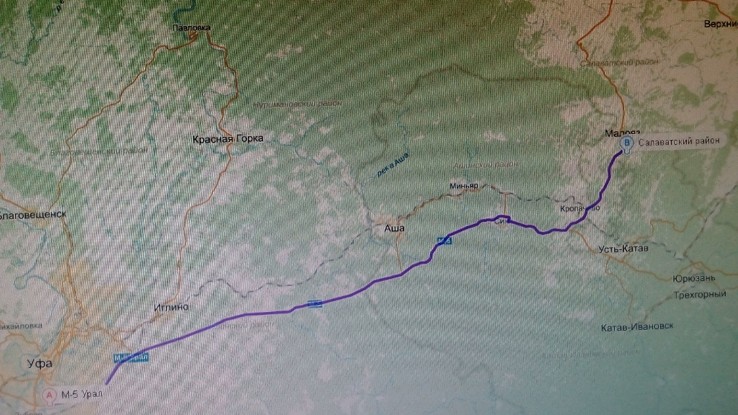

Поселок Новые Каратавлы Салаватского района Республики Башкортостан, GPS КООРДИНАТЫ: 55.134949,58.169222

Согласие к приложению №3 Именная заявка
к положению о Всероссийском фестивале
по спортивному туризму среди инвалидов ПОДА «Юрюзань - 2019»

СОГЛАСИЕ
НА ОБРАБОТКУ ПЕРСОНАЛЬНЫХ ДАННЫХ
Я,__________________________________________________________________________________________
(Ф.И.О.)
Проживающий (ая) по адресу:_____________________________________________________________

Паспорт № ______________________________________, выданный _______________________

____________________________________________________________________________________________
(кем, когда)

в соответствии с п.1ст.9законаРФ от 27.07.2006 г. No 152-ФЗ «О персональных данных», даю согласие Общероссийской общественной организации «Всероссийское общество инвалидов», расположенной по адресу: 119415, г. Москва, ул. Удальцова, д.11, на обработку моих персональных данных, к которым относятся:
- Фамилия, имя, отчество;
- Дата рождения;
- Адрес регистрации по месту жительства;
- Данные паспорта;
- Снилс;
- Инн;
- Номер мобильного телефона;
- Группа инвалидности;
- Номер пенсионного удостоверения;
- Номер справки МСЭ.
Ядаюсогласиенаиспользованиеперсональныхданныхвцеляхорганизации,проведения, подведения итогов Всероссийского фестиваля по спортивному туризму среди инвалидов ПОДА «Юрюзань - 2019».
Настоящее согласие предоставляется на осуществление действий в отношении персональных данных, которые необходимы или желаемы для достижения указанных выше целей, включая сбор, систематизацию, накопление, хранение, уточнение (обновление, изменение), использование, распространение (в том числе передачу третьим лицам), пересылку по электронной почте, обезличивание, блокирование, публикацию в сети «Интернет», а также осуществление иных действий с моими персональными данными, предусмотренных законодательством РФ.
Организатор Фестиваля Общероссийская общественная организация «Всероссийское общество инвалидов» гарантирует, что обработка персональных данных осуществляется в соответствии с действующим законодательством РФ.
Я проинформирован(а), что персональные данные обрабатываются неавтоматизированным и автоматизированным способами обработки.
Яподтверждаю,что,даваясогласиенаобработкуперсональныхданных,ядействуюпо своей воле и в своих интересах.
Дата«____» ____________2019г. Подпись

